Fecha: 22 de diciembre de 2013

Boletín de prensa Nº 910

PASTO CONTARÁ CON DOS NUEVOS PUNTOS VIVE DIGITAL PLUS

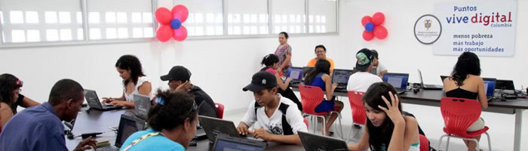

Dos nuevos "Puntos Vive Digital Plus" tendrá el Municipio, así lo dio a conocer el subsecretario de Sistemas de Información de la Administración Local, Mario Landázuri Santamaría quien explicó que los mismos estarán ubicados en las instituciones educativas INEM e ITSIM. La gestión realizada por el alcalde Harold Guerrero López en el mes de agosto, fue aprobada por el Ministerio de Tecnologías de la Información y las Comunicaciones, TIC.

Cada uno de los puntos que tiene inversiones por valor aproximado de 400 millones de pesos, permitirá que los estudiantes accedan a internet de manera muy rápida, contará con áreas de entretenimiento con consolas de juego, centro para producción de contenidos, equipos de audio y video, video beam interactivo, equipos para personas con discapacidad, tablets, entre otros elementos de última tecnología. Cada institución educativa destinó instalaciones para operar el proyecto, cabe destacar el que ITSIM tiene un edificio nuevo para esta iniciativa.

Contacto: Subsecretario de Sistemas de Información, Mario Landázuri. Celular: 3017891133
NUEVOS CASOS DE INFRACTORES POR ESTADO DE EMBRIAGUEZ

El Comando Operativo de la secretaría de Tránsito Municipal reportó 18 nuevos casos de conductores en estado de alicoramiento en la ciudad. Sin embargo, según el subsecretario Operativo, Fernando Bastidas, desde el pasado jueves 19 de diciembre, fecha que inició la nueva ley que sanciona drásticamente a quienes conducen bajo las circunstancias del alcohol, los accidentes en Pasto han reducido en un 90% por esta situación.

El funcionario manifestó que en el fin de semana se originaron 12 accidentes de tránsito, dos de ellos con lesionados y el resto con daños en los automotores.
A esto se suman 15 infracciones contra el decreto 1003 de diciembre de 2013 de restricción de motocicletas, que fue implementado para época de navidad, fin de año y carnavales. Así mismo, las autoridades sancionaron con comparendos a una persona por conducir en contravía, 9 por usar celular sin dispositivos de manos libre mientras conducían, una por pasarse el semáforo en rojo, 43 por no portar documentos en regla, uno por no tener la placa del vehículo, dos por no tener cinturón de seguridad, 23 por mal estacionamiento. Relacionados con los casos anteriores, fueron inmovilizados 19 vehículos tipo carro y 48 motocicletas.

El comando operativo intensifica las acciones operativas en toda la ciudad, recomendando a los conductores de vehículos particulares y de servicio público acerca de las disposiciones legales contempladas en el Código Nacional de Tránsito.

Contacto: Secretario de Tránsito y Transporte, Guillermo Villota Gómez. Celular: 3175010861

SECRETARÍA DE CULTURA PUBLICA 8 LIBROS DE LA COLECCIÓN “PASTO, CIUDAD CAPITAL LECTORA”

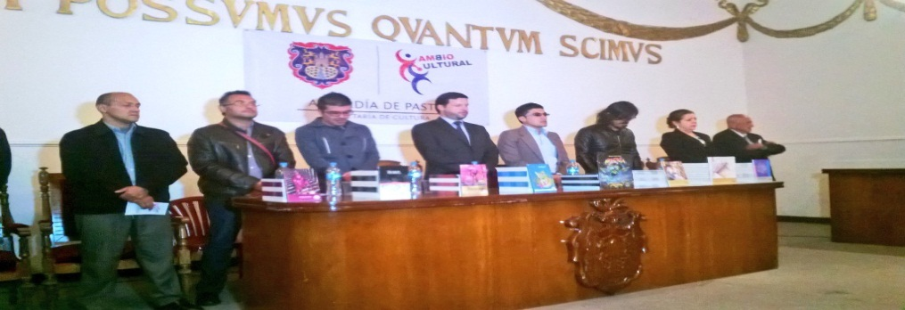

Con el propósito de difundir la lectura local, promover a los autores de la ciudad y la región en el ámbito literario, la Alcaldía de Pasto a través de la Secretaría de Cultura cumplió con el lanzamiento de ocho libros que hacen parte de la colección “Pasto, Ciudad Capital Lectora”. Los autores de esta publicación son: Carlos Guerrero Orbegozo, Bernardo Santander Erazo, Alexis Uscátegüi Narvaéz, Marco Santacruz, Fernando Guerrero, Jhonatan España Erazo, Mario Madroñero Morillo y Jaime Salazar.

El proyecto “Pasto, Ciudad Capital Lectora”, ha logrado en dos años posicionarse como un espacio que propicia y fomenta la lecto-escritura en el municipio, beneficiando a más de siete mil ciudadanos que han participado de manera activa de los talleres lúdico pedagógicos, informó el secretario de Cultura, Álvaro José Gomezjurado, quien agregó que en el marco de esta iniciativa la Administración Municipal ha publicado 25 libros, un hecho relevante que promocionará la lectura, fortaleciendo la biblioteca pública como centro de encuentro cultural y dinamizador social.

Con la gestión del alcalde Harold Guerrero López, los retos de esta dependencia para el 2014 es presentar un proyecto ante el Ministerio de Cultura que busca la donación de una biblioteca en el barrio Aranda, que beneficiará a la población de este sector incluidas las familias que habitarán los bloques de vivienda gratuita.

Contacto: Secretario de Cultura, Álvaro José Gomezjurado. Celular: 3016998027

ESCUELA DE PARTICIPACIÓN POLÍTICA EN SALUD Y TRANSFORMACIÓN SOCIAL

Después de 3 meses de formación, se entregaron las certificaciones a las madres FAMI, a los integrantes de las mesas de víctimas y a líderes y liderezas quienes se capacitaron en la Escuela de Participación Política en Salud y Transformación Social, que desde la Secretaria de Salud y en desarrollo de la estrategia Ciudad Bienestar, en su eje de Formación de Formadores, prepararon un proyecto donde se abrieron espacios de formación mutua, útiles para el trabajo de los líderes.

Entre las temáticas que se abordaron en la capacitación se encuentra: derechos humanos, resolución de conflictos, comunicación asertiva, determinantes sociales en salud, cultura política, participación política con enfoque de género, entre otros temas académicos que les ayuda a comprender la salud como un derecho fundamental exigible en el marco de una problemática socioeconómica, precisó Miguel López, sociólogo de Acciones Colectivas de la ESE Pasto Salud.

Uno de los líderes juveniles, Ricardo Esteban Narváez, afirmó que la escuela les ha dado la oportunidad de formar y de compartir con otros líderes sus experiencias que les sirven para completar la incidencia de cambio social que construyen los jóvenes, participando en la elaboración de documentos que aporten a la transformación de procesos de la ciudad como por ejemplo, el POT. La idea, según el líder juvenil, es replicar los conocimientos a toda su comunidad y llegar a las instituciones educativas, para lograr el relevo generacional del liderazgo.

Por su parte, la Personera del Municipio Adela Aguirre León, expresó su satisfacción por la creación de esta escuela por ser diferente a la cátedra tradicional que permite socializar el problema que en casos como en la mesa de víctimas, permitió mitigar el pasado trágico y de esta manera emprender una nueva vida.

De otra parte con la ayuda interinstitucional que ha permitido la Administración del alcalde Harold Guerrero López y la Secretaría de Salud bajo la vigilancia y participación activa de la Personería, se ha logrado la articulación que hoy permite la certificación de estos formadores.

Contacto: Secretaria de Salud, Carola Muñoz Rodríguez. Celular: 3183591581

GRADUACIÓN DE GENERACIÓN 2013, CENTROS DE DESARROLLO INFANTIL NIDOS NUTRIR

La secretaria de Bienestar Social, Laura Patricia Martínez Baquero, con el acompañamiento de la representante de la Regional del ICBF, Olga Cecilia Guerrón; la directora ejecutiva de Proinco, Cristina Barón y los coordinadores de los zonales uno y dos del Instituto Colombiano de Bienestar Familiar, Esteban López y Yaneth Vela; llevaron a cabo la realización de la graduación de la generación 2013 de los Centros de Desarrollo Infantil Nidos Nutrir, en las instalaciones de la Cámara de Comercio.

El evento contó con la presencia de los 101 niños y niñas beneficiarios del programa quienes fueron acompañados por sus padres. En la jornada se hizo entrega de 8 medallas a la excelencia, 6 medallas por la buena convivencia y 65 medallas de perseverancia a los pequeños que estuvieron en los CDI Nidos Nutrir desde un año hasta los cuatro años once meses.

De otra parte, se hizo entrega a los 101 graduandos de la generación 2013 de los centros de desarrollo infantil de kit escolares para su nuevo año escolar en las diferentes instituciones educativas del municipio. En desarrollo de esta actividad se contó con el sketch sobre “La Pólvora te engaña y te daña” donde los pequeños participaron dando a conocer la importancia de la no utilización y manipulación de estos explosivos los cuales son dañinos para la salud e integridad de ellos.

Secretaria de Bienestar Social, Laura Patricia Martínez Baquero. Celular: 3016251175

APROPIACIÓN DEL ESPACIO PÚBLICO CON “TU CIUDAD UN ESPACIO PARA EL ARTE”

En cumplimiento al proceso de cultura ciudadana, la Dirección de Espacio Público, cumplió en la plazoleta de San Felipe con la jornada “Tu ciudad un espacio para el arte”, iniciativa que tiene como propósito aprovechar el espacio público para la socialización de muestras artísticas y pictóricas además de concientizar a los habitantes del municipio frente a la apropiación y cuidado de los espacios peatonales.

Durante el evento se realizó la exposición de la obra: “Arte para todos”, del artista plástico Miguel Bastidas Bautista, quien calificó como positivas estas jornadas que permiten culturizar a la ciudadanía en los espacios públicos. Así mismo, se socializó la campaña “La pólvora te engaña y te daña”, para que la comunidad reflexione de los peligros que representa el uso y comercialización de estos elementos pirotécnicos.

Contacto: Director de Espacio Público, Álvaro Ramos Pantoja. Celular: 3155817981

LOS PASTOS CAMPEONES

En un gran partido, el equipo de Los Pastos se coronó campeón de las Primeras Olimpiadas de la Discapacidad en la disciplina de baloncesto en silla de ruedas. En la final derrotaron a los Zetas, con un marcador de 34-33. El tercer lugar fue para el representativo denominado Los Leones.
“Es positivo para Pasto Deporte organizar estas olimpiadas de discapacidad, observamos en competencia una gran cantidad de deportistas y es por ello que motivamos mucho más a las personas que tienen algún tipo de discapacidad para que se acerquen al instituto y los clubes e inicien una nueva etapa deportiva en su vida. Felicitaciones a todos los participantes de parte de nuestro señor alcalde Harold Guerrero López” sostuvo la directora de Pasto Deporte, Claudia Marcela Cano.

Contacto: Directora Pasto Deporte, Claudia Cano. Celular: 3117004429

Pasto Transformación Productiva

María Paula Chavarriaga Rosero

Jefe Oficina de Comunicación Social
Alcaldía de Pasto

